

Ζωολογία Ι
Εργαστηριακή Άσκηση : ΣΠΟΓΓΟΙ - ΚΝΙΔΟΖΩΑ
Ενότητα 9η: Σπόγγοι και Πλακόζωα
Συγγραφέας: Α. Νικολαίδου
Διδάσκουσα: Α. Νικολαίδου
Τμήμα ΒΙΟΛΟΓΙΑΣ, Τομέας Ζωολογίας – Θαλάσσιας Βιολογίας

Πίνακας περιεχομένων

1. Φύλο Ποροφόρα ή Σπόγγοι 5
1.1 Συστηματική κατάταξη 5
1.2 Γενικά Γνωρίσματα 5
1.3 Ομοταξία Ασβεστόσπογγοι 8
1.4 Ομοταξία Εξακτινελλίδες ή Υαλόσπογγοι 8
1.5 Ομοταξία Δημόσπογγοι 8
2. Φύλο Κνιδόζωα 9
2.1 Συστηματική Κατάταξη 9
2.2 Ομοταξία Υδρόζωα 10
2.2.1 Hydra 10
2.2.2 Obelia 12
2.3 Ομοταξία Σκυφόζωα 14
2.3.1 Aurelia aurita 14
2.4 Ομοταξία Σταυρόζωα 16
2.5 Ομοταξία Κυβόζωα 16
2.6 Ομοταξία Ανθόζωα 16
2.6.1 Συστηματική Κατάταξη και Συνοπτικές Περιγραφές Ανθοζώων 16
2.6.2 Υφομοταξία Αλκυονάρια ή Οκτωκοράλλια 17
2.6.3 Υφομοταξία Ζωανθάρια ή Εξακοράλλια (Zoantharia ή Hexacorallia) 20

Φύλο Ποροφόρα ή Σπόγγοι

Συστηματική κατάταξη
Φύλο: Ποροφόρα
Ομοταξία: Ασβεστόσπογγοι (Calcarea)
Ομοταξία: Εξακτινελλίδες ή Υαλόσπογγοι (Hexactinellida ή Hyalospongiae)
Ομοταξία: Δημόσπογγοι (Demospongiae)
Μερικοί ζωολόγοι διακρίνουν και μια τέταρτη ομοταξία, τους Σκληρόσπογγους, άλλοι όμως ισχυρίζονται ότι τα γνωστά είδη Σκληροσπόγγων μπορούν να τοποθετηθούν στις παραδοσιακές ομοταξίες των Σπόγγων (Ασβεστόσπογγους και Δημόσπογγους) και έτσι δε χρειάζεται νέα ομοταξία.

Γενικά Γνωρίσματα
Οι Σπόγγοι είναι από τους πιο πρωτόγονους πολυκύτταρους οργανισμούς.
Δεν έχουν όργανα ούτε πραγματικούς ιστούς και ακόμη και τα κύτταρά τους διατηρούν ως ένα βαθμό την ανεξαρτησία τους.
Οι Σπόγγοι ποικίλλουν σε μέγεθος από μερικά χιλιοστά μέχρι 2 μέτρα και παρουσιάζουν ποικιλία μορφών (Σχ. 4.1): μερικοί στέκουν όρθιοι, άλλοι παρουσιάζουν διακλαδώσεις ή λοβούς και άλλοι είναι χαμηλοί και σχηματίζουν επιστρώματα (κρούστες). Μερικοί ανοίγουν τρύπες σε όστρακα ή σε βράχους.
Το σχήμα τους διατηρείται χάρις στο σκελετό που φέρουν από ασβεστολιθικές ή πυριτικές βελόνες (Σχ. 4.2) ή από ίνες σπογγίνης ή και τα δύο.
Τα μόνα ανοίγματα του σώματος των Σπόγγων είναι, συνήθως, πολλοί και μικροί πόροι, που ονομάζονται όστια για την είσοδο του νερού και μερικοί μεγάλοι, που ονομάζονται στομάτια, για την έξοδο.
Υπάρχουν τρεις τύποι Σπόγγων ανάλογα με την πολυπλοκότητα της εσωτερικής τους οργάνωσης: ο ασκώδης, που έχει μορφή ασκού με μικροσκοπικά όστια και ένα μεγάλο στομάτιο. Ο συκώδης, που επίσης μοιάζει με ασκό αλλά με πιο πολύπλοκα τοιχώματα, και ο λευκώδης, που έχει συνήθως ακανόνιστο σχήμα και διατρέχεται από πολύπλοκο σύστημα αγωγών εισαγωγής και εξαγωγής νερού. (Αυτοί οι τρεις τύποι δείχνουν μια αύξηση της πολυπλοκότητας και της αποτελεσματικότητας στο σύστημα άντλησης του νερού, αλλά δεν υποδηλώνουν εξελικτική σειρά).
Οι περισσότεροι από τους 5000 και πλέον Σπόγγους είναι θαλάσσιοι, ενώ 150 είδη ζουν στα γλυκά νερά. Τρέφονται κυρίως με σωματίδια που αιωρούνται στο νερό που περνά μέσα από το σύστημα αγωγών: μικροσκοπικούς πλαγκτονικούς οργανισμούς, βακτήρια και οργανικά θρύμματα με μέγεθος μικρότερο των 50 μm. Οι Σπόγγοι απορροφούν επίσης οργανικά υλικά διαλυμένα στο νερό που περνά από το σύστημα των αγωγών τους.
Οι Σπόγγοι, ανάλογα με το είδος των σκελετικών τους στοιχείων, κατανέμονται παραδοσιακά σε τρεις ομοταξίες: Ασβεστόσπογγους, Εξακτινελλίδες (ή Υαλόσπογγους) και Δημόσπογγους (Σχ.4.1).
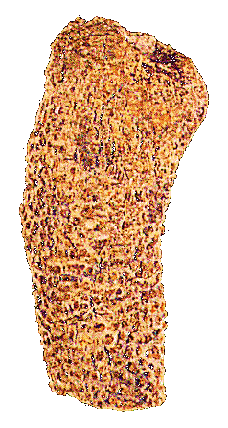
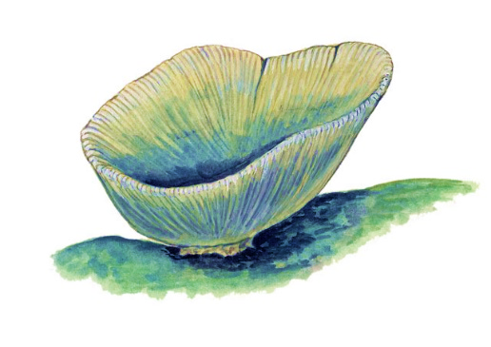
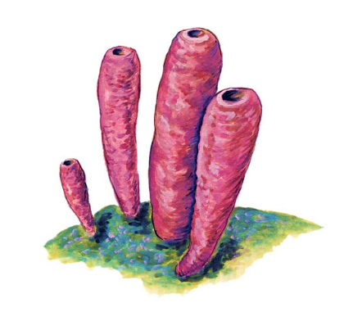
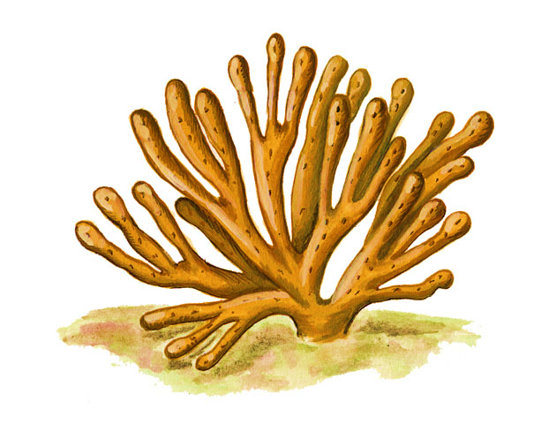
Σχ. 4.1 Κύριες ομοταξίες Σπόγγων

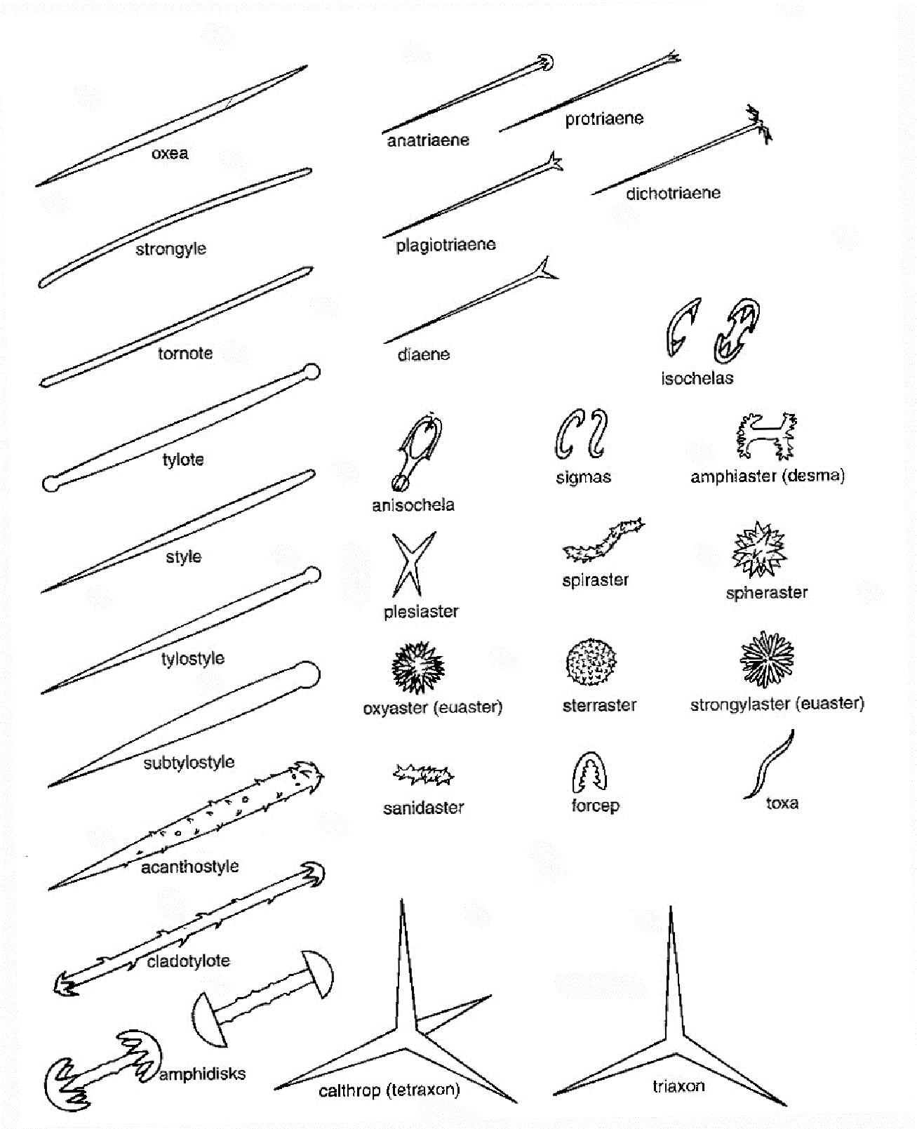
Σχ. 4. 2 Μορφές βελόνων Σπόγγων

Ομοταξία Ασβεστόσπογγοι
Οι Ασβεστόσπογγοι εκκρίνουν βελόνες που αποτελούνται κυρίως από κρυσταλλικό ανθρακικό ασβέστιο και έχουν μία, τρεις ή τέσσερις ακτίνες.
Χαρακτηριστικοί αντιπρόσωποι: Leucosolenia και Sycon.

Ομοταξία Εξακτινελλίδες ή Υαλόσπογγοι
Οι Υαλόσπογγοι έχουν πυριτικές βελόνες με έξι ακτίνες διατεταγμένες σε τρία επίπεδα κάθετα μεταξύ τους και συνδεδεμένες σε πλέγμα που θυμίζει γυαλί . Σχεδόν όλοι οι Υαλόσπογγοι είναι βαθύβιες μορφές που συλλέγονται με δράγες
Χαρακτηριστικός αντιπρόσωπος: Euplectella (κοινώς «καλάθι της Αφροδίτης»).

Ομοταξία Δημόσπογγοι
Οι Δημόσπογγοι περιλαμβάνουν το 95% των σημερινών Σπόγγων, μεταξύ των οποίων και οι μεγαλύτεροι σε μέγεθος Σπόγγοι. Εκκρίνουν πυριτικές βελόνες, όχι όμως εξακτινωτές, οι οποίες μπορεί να συνδέονται με πλέγμα από ίνες σπογγίνης ή να λείπουν τελείως. Σπόγγοι με αποκλειστικά πλέγμα σπογγίνης μετά από κατεργασία δίνουν τους σπόγγους του εμπορίου.
Χαρακτηριστικοί αντιπρόσωποι: Cliona, Spongilla και όλοι οι εμπορεύσιμοι Σπόγγοι Spongia officinalis.

Φύλο Κνιδόζωα

Συστηματική Κατάταξη
Φύλο: Κνιδόζωα (Cnidaria)
Ομοταξία: Υδρόζωα (Hydrozoa)
Ομοταξία: Σκυφόζωα (Scyphozoa)
Ομοταξία: Σταυρόζωα (Staurozoa)
Ομοταξία: Κυβόζωα (Cubozoa)
Ομοταξία: Ανθόζωα (Anthozoa)
Υφομοταξία: Αλκυονάρια ή Οκτωκοράλλια (Alcyonaria, Octocorallia)
Υφομοταξία: Ζωανθάρια (Zoantharia)
Υφομοταξία: Κηριαντιπαθάρια (Ceriantipatharia)
Το φύλο Κνιδόζωα πήρε το όνομά του από τα χαρακτηριστικά κύτταρα που φέρουν οι εκπρόσωποί του, τα κνιδοκύτταρα. Τα κνιδοκύτταρα περιέχουν οργανίδια που «τσιμπούν», τις νηματοκύστεις. Τα Κνιδόζωα περιλαμβάνουν τις μέδουσες, τα κοράλλια και τα λιγότερο γνωστά Υδρόζωα.
Όλες οι μορφές των Κνιδοζώων εμπίπτουν σε έναν από δύο μορφολογικούς τύπους: του πολύποδα, ή μορφή Υδροζώου, που είναι προσαρμοσμένη για εδραία ή ακίνητη διαβίωση και της μέδουσας, που είναι προσαρμοσμένη για να πλέει ή να κολυμπά ελεύθερα (Σχ. 4.3).
Οι περισσότεροι πολύποδες έχουν σωληνοειδές σώμα με στόμα στο ένα άκρο περιβαλλόμενο από κεραίες. Το αντιστοματικό άκρο είναι συνήθως προσκολλημένο στο υπόστρωμα με έναν ποδικό δίσκο. Οι πολύποδες μπορεί να είναι μονήρεις ή να σχηματίζουν αποικίες. Οι αποικίες μερικών ειδών περιλαμβάνουν άτομα που διαφέρουν μορφολογικά μεταξύ τους (πολυμορφισμός) και το καθένα είναι εξειδικευμένο για ορισμένη λειτουργία, όπως διατροφή, αναπαραγωγή ή άμυνα.
Οι μέδουσες συνήθως κολυμπούν ελεύθερα και έχουν σχήμα κώδωνα ή ομπρέλας που ονομάζεται σκιάδιο. Το στόμα βρίσκεται στο κέντρο της κοίλης πλευράς του σκιαδίου και από το χείλος του σκιαδίου προεκβάλλουν κεραίες.
Τόσο ο πολύποδας όσο και η μέδουσα διαθέτουν το τυπικό για τα Κνιδόζωα τοίχωμα του σώματος (Σχ. 4.3), αποτελούμενο εξωτερικά από την επιδερμίδα και εσωτερικά την γαστροδερμίδα. Ανάμεσα στις δύο υπάρχει η μεσογλοία που σε άλλες ομάδες έχει κύτταρα και σε άλλες όχι. Στο εσωτερικό υπάρχει η γαστραγγειακή κοιλότητα, που μπορεί να είναι ενιαία ή να χωρίζεται σε τμήματα με διαφράγματα. Η γαστραγγειακή κοιλότητα επικοινωνεί με το εξωτερικό περιβάλλον με ένα μόνο άνοιγμα, το στόμα, που χρησιμεύει τόσο για την είσοδο όσο και για την έξοδο υλικών.
Σχ. 4. 3 Μορφολογικοί τύποι Κνιδοζώων
Τα Κνιδόζωα είναι γονοχωριστικά ή ερμαφρόδιτα και η αναπαραγωγή μπορεί να είναι εγγενής ή αγενής. Αγενής αναπαραγωγή συμβαίνει συνήθως στους πολύποδες και εγγενής στις μέδουσες και σε μερικούς πολύποδες. Στον κύκλο ζωής πολλών Κνιδοζώων εναλλάσσεται αγενής αναπαραγωγή στον πολύποδα με εγγενή στη μέδουσα, φαινόμενο που ονομάζεται εναλλαγή γενεών. Από την εγγενή αναπαραγωγή προκύπτει συνήθως μια βλεφαριδοφόρος προνύμφη η πλάνουλα. Αυτή κολυμπά για λίγο ελεύθερα και μετά εγκαθίσταται στο υπόστρωμα και μεταμορφώνεται σε νέο άτομο ή αποικία.
Τα Κνιδόζωα διαιρούνται σε 4 ομοταξίες: Τα Υδρόζωα, τα Σκυφόζωα, τα Κυβόζωα και τα Ανθόζωα.

Ομοταξία Υδρόζωα
Είναι τα απλούστερα Κνιδόζωα. Θα εξεταστούν δύο αντιπρόσωποι, η Hydra (ύδρα), ένα μονήρες Υδρόζωο και η Obelia ένα αποικιακό.

Hydra
Οι ύδρες είναι ζώα των γλυκών νερών και συναντώνται συνήθως στην κάτω επιφάνεια των φύλλων υδρόβιων φυτών. Το σώμα της ύδρας μπορεί να εκταθεί και να φθάσει τα 25 ως 30 mm σε μήκος ή να συσπαστεί και να γίνει μια μικροσκοπική ζελατινώδης μάζα.
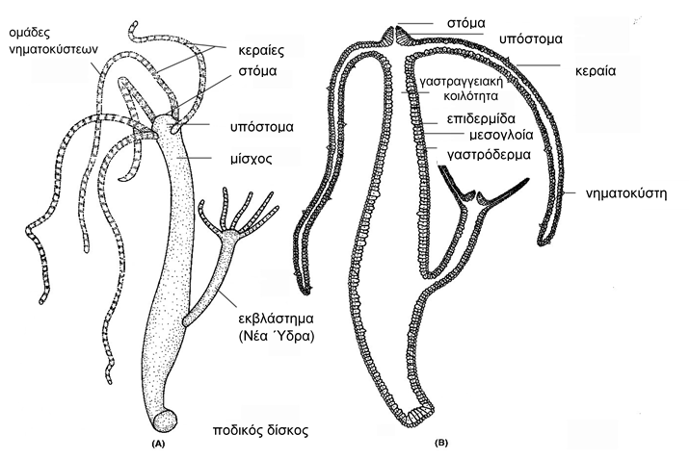
Σε ένα παρασκεύασμα ολόκληρης ύδρας (Σχήμα 4.4) μπορούμε να παρατηρήσουμε τις τέσσερις κύριες περιοχές του σώματος: 1) τον μίσχο, που είναι το κυρίως σώμα 2) τον ποδικό δίσκο, με τον οποίο προσκολλάται στο υπόστρωμα 3) το υπόστομα, κωνική προεκβολή στο κέντρο της οποίας βρίσκεται το στόμα και 4) τις κεραίες που περιβάλλουν το στόμα.
Σχ. 4. 4 Εξωτερική και εσωτερική μορφολογία Ύδρας
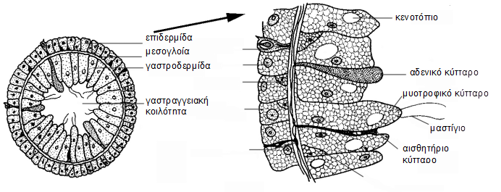
Σχ. 4. 5 Εγκάρσια τομή Ύδρας

Σε μια εγκάρσια τομή της ύδρας (Σχήμα 4.5) μπορούμε να παρατηρήσουμε από έξω προς τα μέσα την επιδερμίδα, τη μεσογλοία που φαίνεται σα μια πολύ λεπτή γραμμή και την γαστροδερμίδα. Τόσο η επιδερμίδα όσο και η γαστροδερμίδα αποτελούνται από μια στιβάδα κυττάρων. Ο κενός χώρος στο κέντρο είναι η γαστραγγειακή κοιλότητα. Σε ορισμένες τομές, μέσα στην επιδερμίδα φαίνονται τα αναπαραγωγικά κύτταρα (εγγενής αναπαραγωγή). Οι περισσότερες ύδρες είναι γονοχωριστικές. Από το αυγό προκύπτει νέος πολύποδας, δεν υπάρχει δηλαδή προνύμφη πλάνουλα, ούτε μέδουσα. Υπάρχει και αγενής αναπαραγωγή με εκβλάστηση. Ο νεαρός πολύποδας μεγαλώνει και αποκολλάται από το μητρικό σώμα σε 2-4 ημέρες.

Obelia
H Obelia είναι ένα θαλάσσιο μικροσκοπικό αποικιακό Υδρόζωο, που δημιουργεί σχηματισμούς σαν φυτά πάνω σε βράχους, φύκια ή βυθισμένα αντικείμενα.
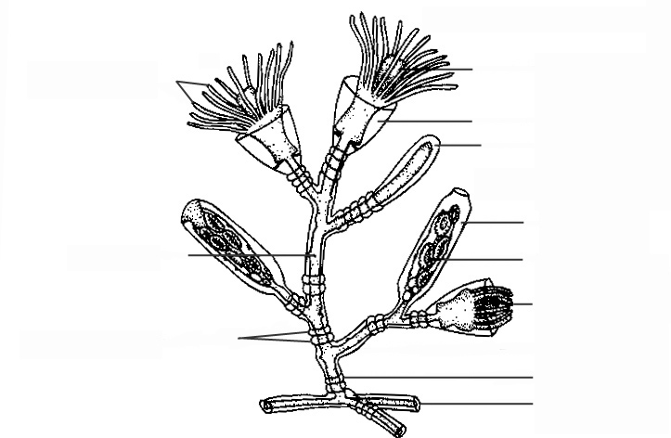
Στο παρασκεύασμα με τμήμα αποικίας πολυπόδων Obelia (Σχήμα 4.6) παρατηρούνται ένας ή περισσότεροι μίσχοι που ονομάζονται υδρόκαυλοι. Στερεώνονται στο υπόστρωμα με την υδρόριζα που μορεί να μην υπάρχει στο παρασκεύασμα. Το ζωντανό κυτταρικό τμήμα του υδρόκαυλου είναι ένα σωληνοειδές κοινοσάρκιο, αποτελούμενο από τις τρεις τυπικές στιβάδες των Κνιδοζώων (Διακρίνονται μόνο σε εγκάρσια τομή). Γύρω από τον υδρόκαυλο υπάρχει ένα ακυτταρικό προστατευτικό κάλυμμα το περισάρκιο. Συνδεδεμένα με τον υδρόκαυλο, υπάρχουν άτομα με τη μορφή πολύποδα, τα ζωίδια. Τα περισσότερα ζωίδια είναι τροφικοί πολύποδες, ονομαζόμενοι ύδρανθοι ή γαστροζωίδια, που φέρουν ένα ακραίο στόμα και μια στεφάνη κεραιών. Στην Obeliα, το περισάρκιο συνεχίζεται σαν προστατευτικό κύπελλο γύρω από τον πολύποδα μέσα στον οποίο μπορεί να αποσύρεται το ζωίδιο για προστασία (Καλυπτοβλαστικό Υδρόζωο). Σε άλλα είδη, ο πολύποδας είναι γυμνός (Γυμνοβλαστικά). Εκτός από τους τροφικούς πολύποδες υπάρχουν και αναπαραγωγικοί πολύποδες που ονομάζονται γονάγγεια ή γονοζωίδια (Σχ. 4.7). Από αυτούς με εκβλάστηση προκύπτουν μέδουσες.
Ύδρανθος (γαστροζωίδιο)
υδροθήκη
υπόστομα
εκβλάστημα
γονοθήκη
εκβλάστημα μέδουσας
συσπασμένος υδρανθός
υδρόκαυλος
υδρόριζα
κεραίες
κοινοσάρκιο
δακτύλιοι περισαρκίου
Γονάγγειο ( γονοζωίδιο)
Σχ. 4. 6 Τμήμα αποικίας του Υδρόζωου Obelia
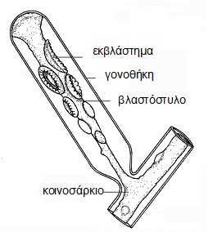
Σχ. 4. 7 Γονάγγειο (γονοζωίδιο) της Obelia

Οι μέδουσες της Obelia έχουν μέγεθος μερικών χιλιοστών σε διάμετρο (Σχ. 4.8). Η κυρτή πλευρά του σκιαδίου είναι το επισκιάδιο και η κοίλη το υποσκιάδιο. Από το κέντρο του υποσκιαδίου κρέμεται ο στοματικός κώνος, στο άκρο του οποίου βρίσκεται το στόμα. Αυτό οδηγεί στο στομάχι και σε τέσσερα ακτινωτά σωληνάρια που συνδέονται με έναν κυκλικό σωλήνα στο χείλος του σκιαδίου. Ο κυκλικός σωλήνας συνδέεται με τις κοίλες κεραίες. Στο χείλος του σκιαδίου υπάρχουν επίσης οφθαλμίδια και στατοκύστεις (όργανα ισορροπίας). Οι γονάδες αναπτύσσονται πάνω στα ακτινωτά σωληνάρια. (Διακρίνονται μόνο σε ωρισμένα παρασκευάσματα).
Η γονιμοποίηση γίνεται μέσα στο νερό. Από το ζυγώτη αναπτύσσεται μια πλάνουλα, η οποία εγκαθίσταται σε κάποιο υπόστρωμα και μεταμορφώνεται σε εδραία αποικία.
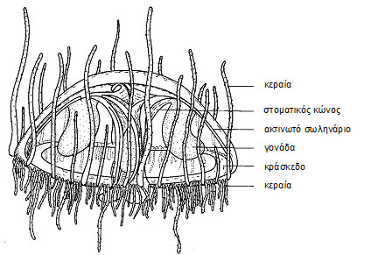
Η Οbelia είναι καλό παράδειγμα εναλλαγής γενεών.
Σχ. 4. 8^{α} Υδρομέδουσα Obelia πλάγια όψη
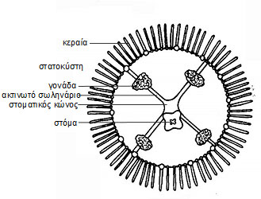
Σχ. 4. 8 ^{β} Υδρομέδουσα Obelia κάτω όψη

Ομοταξία Σκυφόζωα
Η κύρια μορφή των Σκυφοζώων είναι η μέδουσα. Εδώ ανήκουν οι γνωστές μας μέδουσες ή τσούχτρες. Οι μέδουσες των Σκυφοζώων είναι πολύ μεγαλύτερες από τις μέδουσες των Υδροζώων και η μεσογλοία τους πολύ πιο παχιά. Μερικές μπορεί να έχουν σκιάδιο με διάμετρο που ξεπερνά τα 2 m και κεραίες με μήκος 60-70 m. Στα περισσότερα Σκυφόζωα πάντως η διάμετρος κυμαίνεται από 2 ως 40 cm.

Aurelia aurita
Η Aurelia aurita είναι κοινό είδος, διαμέτρου 7 ως 10 cm.
Το χείλος του σκιαδίου είναι δαντελωτό, έτσι ώστε σχηματίζεται μια εγκοπή και ένα ζεύγος λοβών. Ανάμεσα στους δύο λοβούς υπάρχει ένα αισθητήριο όργανο, το ροπάλιο, που περιλαμβάνει ένα οφθαλμίδιο και μια στατοκύστη. Το στόμα βρίσκεται στο κέντρο του υποσκιαδίου. Ο στοματικός κώνος συνήθως σχηματίζει τέσσερις δαντελωτούς στοματικούς βραχίονες που χρησιμεύουν στην πρόσληψη και στην κατάποση της λείας. Πίσω από το στόμα ευρίσκεται ο στόμαχος, εκπτυχώσεις του οποίου σχηματίζουν τέσσερις γαστρικούς θύλακες. Η γαστροδερμίδα των γαστρικών θυλάκων προεκτείνεται σε μικρούς σχηματισμούς σαν κεραίες που ονομάζονται γαστρικά νημάτια. Ένα πολύπλοκο σύστημα από ακτινωτά σωληνάρια διακλαδίζεται από τους θύλακες προς ένα κυκλικό σωλήνα στο χείλος του σκιαδίου και αποτελεί τμήμα της γαστραγγειακής κοιλότητας. Στη γαστροδερμίδα των γαστρικών θυλάκων στα ώριμα άτομα σχηματίζονται οι γονάδες.
Η Aurelia είναι γονοχωριστική. Από το ζυγώτη προκύπτει πλάνουλα η οποία εγκαθίσταται στο υπόστρωμα και δίνει ένα μικρό πολύποδα το σκυφίστομα. Το σκυφίστομα υφίσταται εγκάρσιες συσφίξεις (στροβίλωση) και σχηματίζει τον στρόβιλο που μοιάζει σα μια στοίβα από πιάτα. Από το στρόβιλο αποκόπτονται ανώριμες μέδουσες οι εφύρες.
Σε μικροσκοπικό παρασκεύασμα εφύρας Aurelia μπορούμε να παρατηρήσουμε τους λοβούς με τα ροπάλια στις εγκοπές, το στοματικό κώνο, το στόμα και τους γαστρικούς θύλακες.
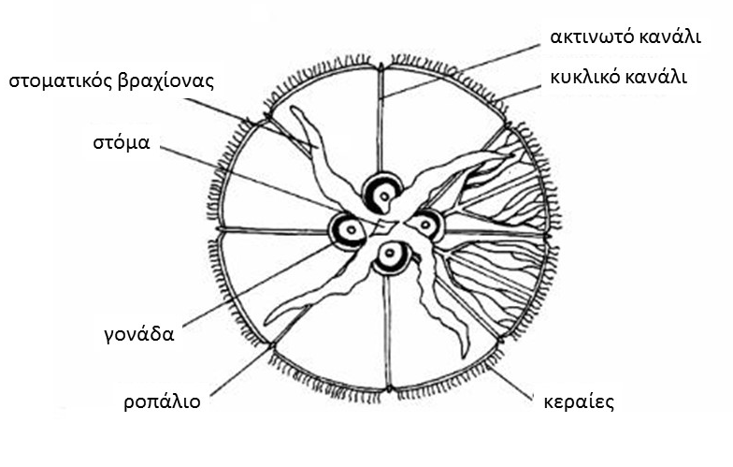
Σχ. 4. 9^{α} Aurelia aurita ενήλικο
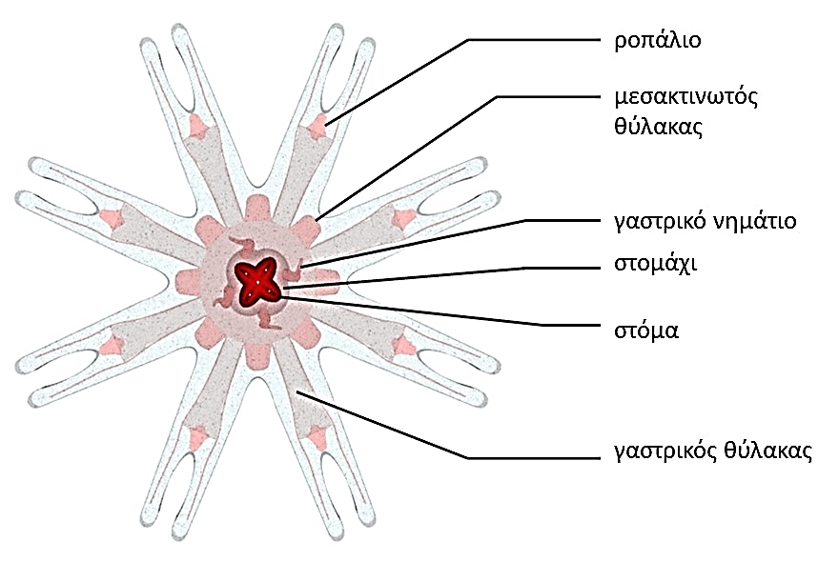
Σχ. 4. 9^{β} Aurelia aurita εφύρα

Ομοταξία Σταυρόζωα
Παλαιότερα θεωρούνταν ασυνήθιστα Σκυφόζωα αν και δεν παρουσιάζουν στάδιο μέδουσας. Η βάση του μονήρη πολύποδα προσκολλάται στο υπόστρωμα μέ δίσκο προσκόλησης ενώ το ελεύθερο άκρο φέρει οκτώ προεκβολές που καταλήγουν σε ομάδες κεραιών γύρω από το στόμα.

Ομοταξία Κυβόζωα
Η κύρια μορφή είναι η μέδουσα. Μερικές μέδουσες Κυβοζώων μπορεί να φθάνουν σε ύψος μέχρι τα 25 cm, αλλά οι περισσότερες έχουν ύψος 2 ως 3 cm. Σε εγκάρσια διατομή το σκιάδιο είναι σχεδόν τετράγωνο. Σε κάθε γωνία του τετραγώνου, στο χείλος του σκιαδίου, υπάρχει μία κεραία ή μια ομάδα κεραιών. Η βάση κάθε κεραίας είναι διαφοροποιημένη σε ένα πεπλατυσμένο, σκληρό έλασμα που ονομάζεται πηδάλιο. Υπάρχουν ροπάλια. Το χείλος του σκιαδίου δεν είναι λοβωτό, αλλά σχηματίζει υποτυπώδες κράσπεδο.

Ομοταξία Ανθόζωα
Τα Ανθόζωα βρίσκονται μόνο με τη μορφή του πολύποδα. Αυτός διαφέρει από τους πολύποδες των άλλων Κνιδοζώων γιατί η γαστραγγειακή κοιλότητα δεν είναι ενιαία αλλά χωρίζεται με επιμήκη διαφράγματα, τα μεσεντέρια που αποτελούν προεκβολές του τοιχώματος του σώματος προς τα μέσα. Η ομοταξία περιλαμβάνει τρεις υφομοταξίες: 1) Τα Ζωανθάρια ή Εξακοράλλια, με τις θαλάσσιες ανεμώνες, τα σκληρά κοράλλια και άλλα. 2) Τα Κηριαντιπαθάρια, που περιλαμβάνουν τις ανεμώνες που κατασκευάζουν σωλήνες και τα αγκαθωτά κοράλλια και 3) τα Αλκυονάρια ή Οκτωκοράλλια που περιλαμβάνουν τα μαλακά και κεράτινα κοράλλια, όπως οι θαλάσσιες βεντάλιες. Τα Ζωανθάρια και τα Κηριαντιπαθάρια έχουν εξαμερή (από έξι τμήματα ή πολλαπλάσια του έξι) ή πολυμερή συμμετρία και διαθέτουν απλές σωληνοειδείς κεραίες τοποθετημένες σε έναν ή περισσότερους κύκλους στον στοματικό δίσκο. Τα Αλκυονάρια είναι οκταμερή και έχουν πάντοτε οκτώ πτεροειδείς κεραίες τοποθετημένες στο χείλος του στοματικού δίσκου.

Συστηματική Κατάταξη και Συνοπτικές Περιγραφές Ανθοζώων
Ομοταξία: Ανθόζωα
Υφομοταξία: Αλκυονάρια ή Οκτωκοράλλια
Τάξη: Αλκυονοειδή (Αlcyonacea)
Τάξη: Γοργονοειδή (Gorgonacea)
Τάξη: Πτεροειδή (Pennatulacea)
Τάξη: Στελεχοφόρα (Stolonifera)
Τάξη: Κοινοθηκωτά (Coenothecalia)
Τάξη: Τηλεστάσια (Telestacea)
Υφομοταξία: Ζωανθάρια ή Εξακοράλλια
Τάξη: Ακτίνια (Actianaria)
Τάξη: Σκληρακτίνια (Scleractinia ή Madreporaria)
Τάξη: Κοραλλιόμορφα (Corralinomorpha)
Τάξη: Ζωανθίδια (Zoanthidae)
Τάξη: Κηριαντιπαθάρια (Ceriantipatharia

Υφομοταξία Αλκυονάρια ή Οκτωκοράλλια
Aνθόζωα μέ 8 κοίλες καί πτεροειδείς κεραίες καί 8 πλήρη διαφράγματα. Συνήθως έχουν μια σιφωνογλυφή στην κοιλιακή πλευρά. Είναι όλα αποικιακά "χωμένα" σέ ένα κοινέγχυμα από μεσογλοία. Οι πολύποδες συνδέονται μεταξύ τους μέσα στό κοινέγχυμα με ένα δίκτυο γαστροδερμικών σωλήνων και στην επιφάνεια με την επιδερμίδα. Πολλά έχουν κεράτινο ή ασβεστολιθικό σκελετό που εκκρίνει το κοινέγχυμα. (Σχ. 4.10).

Τάξη Αλκυονοειδή
Οι Πολύποδες είναι"χωμένοι" σε σαρκώδες κοινέγχυμα, εκτός από το ακραίο τμήμα τους. Ο σκελετός αποτελείται από μεμονωμένες ασβεστολιθικές βελόνες σκόρπιες μέσα στο κοινέγχυμα. Στο σχήμα μοιάζουν με μανιτάρια ή με φυτά. Αντιπρόσωπος το Alcyonium. Στη Μεσόγειο απαντά το A. palmatum. Ζεί στερεωμένο σε πέτρες ή όστρακα σε λασπώδη βυθό και σε βάθη κάτω από 10 μέτρα. (Σχ. 4.11).

Τάξη Γοργονοειδή
Έχουν σκελετικό άξονα διακλαδισμένο συχνά σε σχήμα βεντάλιας. 'Ο σκελετός αποτελείται στο κέντρο του από κερατίνη και περιβάλλεται εξωτερικά από γοργονίνη (Σχ. 4.12). Σε μερικά Γοργονοειδή όπως το Cοrallium, ο σκελετός έχει και ασβεστολιθικές βελόνες.
Αντιπρόσωποι: Corallium rubrum (κόκκινo κoράλλι). Ζει στη Μεσόγειo, σε σκληρό υπόστρωμα σε περιoχές με λίγο φώς, δηλαδή σε βαθειά νερά και σε σπήλαια (Σχ. 4.13).
Eunicella cavolini. Ζεί στη Μεσόγειo, σε σκιερές περιoχές, σε σκληρό υπόστρωμα, συνήθως σε βάθη μεγαλύτερα από 10 μέτρα. (Σχ. 4.14).

Τάξη Πτεροειδή
Το σώμα τoυς αποτελείται από τη ράχη, που διακλαδίζεται και φέρει, στίς διακλαδώσεις, τoυς πολύπoδες καί από ένα γυμνό στέλεχος που είναι χωμένο στό μαλακό υπόβαθρο. Ο σκελετός είναι κεράτινος ή άσβεστολιθικός.
Αντιπρόσωπος: Pennatula phοsphorea. Ζεί και στη Μεσόγειo σε αμμώδεις και λασπώδεις βυθούς σέ αρκετά μεγάλα βάθη (30-40 μέτρα). (Σχ. 4.15).
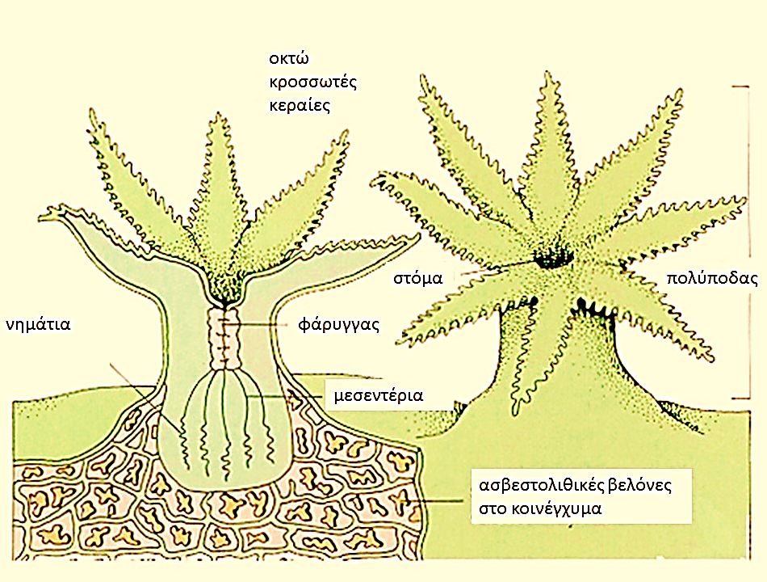
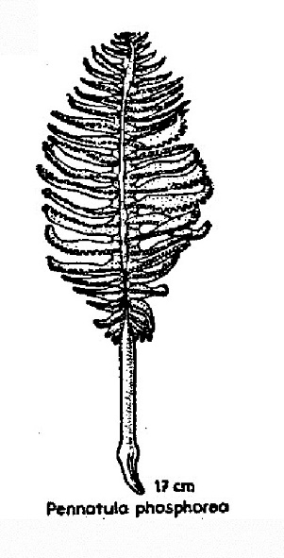
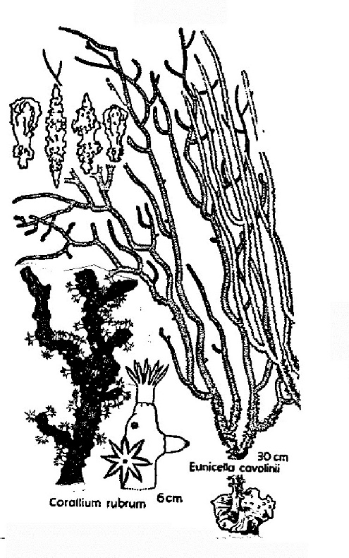
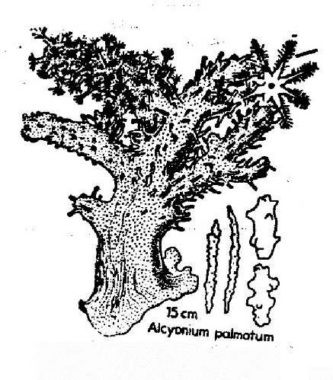
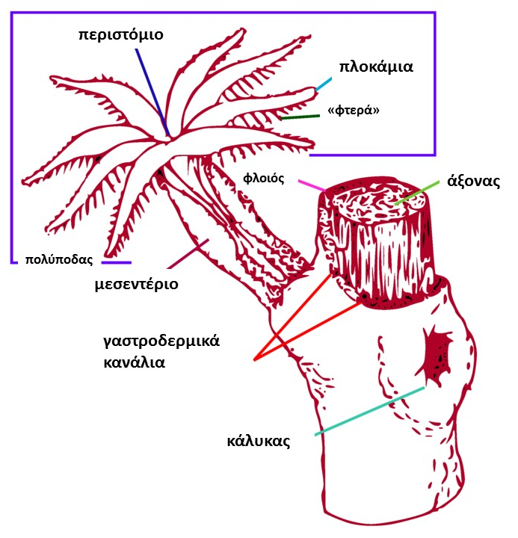
Σχ. 4.15 Πτεροειδές
Σχ. 4. 13 ,Σχ.4.14 Γοργονειδή
Σχ. 4. 12 Πολύποδας Γοργονοοειδούς
Σχ. 4. 11 Αλκυονοειδές
Σχ. 4. 10 Εσωτερική δομή Οκτωκοραλλίου
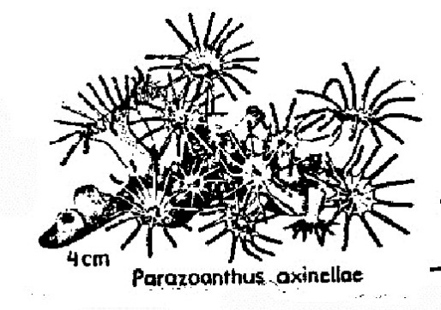
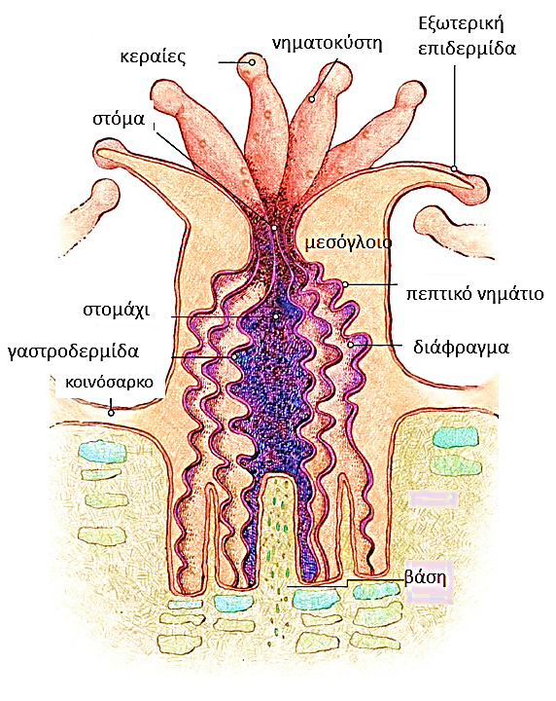
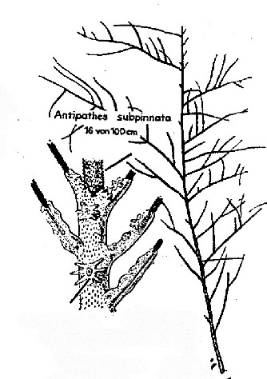
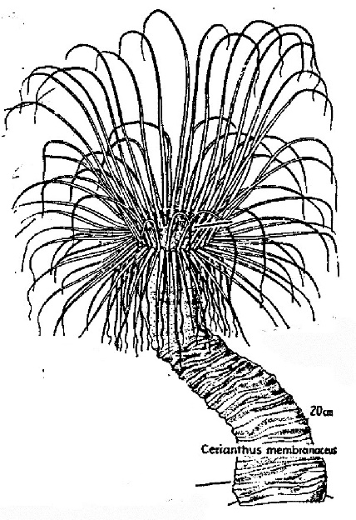
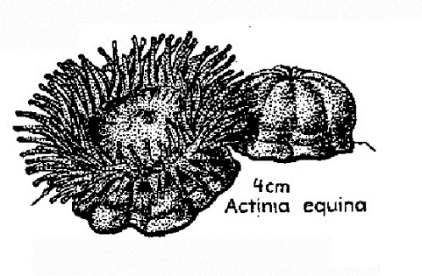
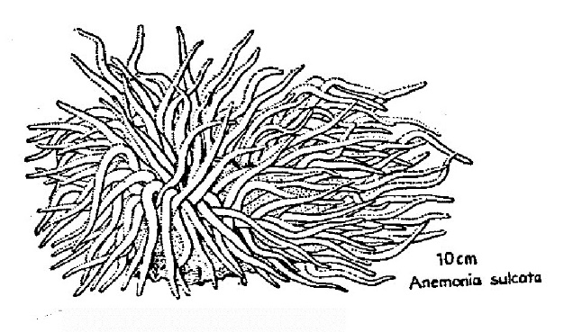
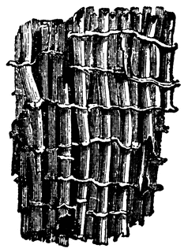
Σχ. 4.22 Ζωανθίδιο
Σχ. 4.19 Κοραλλίτης
Σχ. 4.24 Αντιπαθές
Σχ. 4.23 Κηριανθές
Σχ. 4.20 Σκληρακτίνιο
Σχ. 4. 16 Στελεχοφόρο
Σχ. 4. 17 Ακτίνιο
Σχ. 4. 18 Ακτίνιο
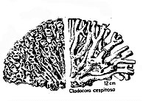
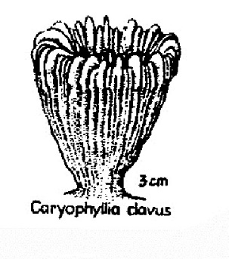
Σχ. 4.21 Σκληρακτίνιο

Τάξη Στελεχοφόρα
Οι πολύποδες βγαίνουν μεμoνωμένα από μία έρπουσα βάση. Ο σκελετός, όταν υπάρχει, αποτελείται από ασβεστολιθικές βελόνες που σε μερικά είδη ενώνονται καί σχηματίζουν σωλήνες.
Aντιπρόσωπος: Τubipοra musica. Ζεί σε κoραλλιoγενείς ύφαλους. (Σχ. 4.16).

Τάξη Κοινοθηκωτά
Γνωστά σαν μπλέ κoράλλια. Ζoύν σε κοραλλιογενείς ύφαλoυς.
Αντιπρόσωπoς: Heliοpora τoυ Ινδoειρηνικού.

Τάξη Τηλεστάσεα
Υπάρχει βάση που έρπει. Από αυτή βγαίνoυν επιμηκυσμένοι πολύποδες καί από αυτούς άλλoι πολύπoδες πλευρικοί.
Αντιπρόσωπος: Τelesto.

Υφομοταξία Ζωανθάρια ή Εξακοράλλια (Zoantharia ή Hexacorallia)
Aνθόζωα με κοίλες απλές κεραίες πoύ πoικίλουν σε αριθμό συνήθως πολλαπλάσιo τoυ 5 ή 6. Κατά κανόνα δύo σιφωνογλυφές. Με μεσεντέρια διαφράγματα. Αποικιακά ή μονήρη, με σκελετό ή χωρίς.

Τάξη Ακτίνια
Ζώα μονήρη συνήθως, με πoλλά πλήρη μεσεντέρια, χωρίς σκελετό. H βάση του σώματoς είναι πρoσαρμοσμένη ή για να προσκολλάται στό σκληρό υπόστρωμα ή για να σκάβει στο μαλακό. Συνήθως με δύο σιφωνογλυφές.
Αντιπρόσωπoι κοινοί στη Μεσόγειο: Αctinia equina. Ζεί στη Μεσοπαλιρροιακή Ζώνη, συνήθως σε σχισμές βράχων. Οι κεραίες μπορούν να συστέλλoνται και να μη φαίνονται καθόλoυ. Αντέχει πoλλές ώρες έξω από το νερό. (Σχ. 4.17). Anemonia sulcata. Βρίσκεται από αμέσως κάτω από τήν επιφάνεια ως μέτρια βάθη, σε σκληρό υπόστρωμα. Οι κεραίες δεν συστέλλονται. Δεν αντέχει πoλύ έξω από το νερό. (Σχ. 4.18).

Τάξη Σκληρακτίνια ή Μαδρεποράρια
Ζώα συνήθως αποικιακά, υπάρχουν όμως και μoνήρη. Πoλλά πλήρη μεσεντέρια διαφράγματα. Ασβεστoλιθικός σκελετός, ο κoραλλίτης, (Σχ. 4.19) που εκκρίνεται από κύτταρα του εκτoδέρματoς. Ο κoραλλίτης χωρίζεται σε διαμερίσματα από ασβεστολιθικά διαφράγματα και στο κέντρο του έχει τον στηλίσκο (cοlumella) που σχηματίζεται από σύντηξη των διαφραγμάτων με προεξoχές της βάσης. Σε τροπικές περιοχές σχηματίζουν κοραλλιογενείς ύφαλoυς (π.χ. τα είδη Acropora και Μeandrina).
Αντιπρόσωποι της Μεσoγείoυ: Caryophyllia clavus (Σχ. 4.20). Ζώα μονήρη. Βρίσκονται σε σκληρό υπόστρωμα. πάνω σε βράχους, πέτρες ή όστρακα. Cladocora caespitοsa. Ζώα αποικιακά. Ζούν σε σκληρό υπόστρωμα, και προτιμούν οριζόντιους βράχoυς. Βρίσκονται συνήθως σε βάθη από 15 ως 600 μέτρα, αλλά μπορεί να βρεθούν και σε 2-3 μέτρα βάθος. (Σχ. 4.21).

Τάξη Ζωανθίδια
Μικρά Aνθόζωα σαν τα Aκτινάρια, αλλά με μία σιφωνoγλυφή. Μερικές φορές είναι αποικιακά. Συχνά καλύπτoυν επιφάνειες βράχων ή οστράκων.
Αντιπρόσωποι στη Μεσόγειο: Ρarazοanthus axinellae (Σχ. 4.22). Βρίσκεται σε μικρές ή μεγάλες ομάδες στα τοιχώματα σπηλαίων και σε σκιερούς βράχoυς, μαζί με ερυθροφύκη, Βρυόζωα και Σπόγγους.

Τάξη Κοραλλιόμορφα
Μορφολογικά μοιάζουν με τα Σκληρακτίνια, αλλά δεν έχουν σκελετό Αντιπρόσωπoς: Cοrynactis.

Τάξη Κηριαντιπαθάρια
Τα Κηριανθάρια είναι μεγάλα μονήρη Ανθόζωα. Ζούν στην άμμo και στη λάσπη. Πιό γνωστός αντιπρόσωπος ο Cerianthus (Σχ. 4.23). Ο Cerianthus έχει πoλλές κεραίες διαταγμένες σε δύο σειρές και μία σιφωνoγλυφή. Ζεί σε μακρύ βλεννώδη σωλήνα που εκκρίνεται από την επιδερμίδα. Συχνά έχει ξένα σωματίδια όπως άμμο και σπασμένα όστρακα ενσωματωμένα στο σωλήνα.
Τα Αντιπαθάρια είναι αποικιακά Ανθόζωα με κεράτινο αξωνικό σκελετό πoυ άλλοτε διακλαδίζεται και άλλοτε όχι. Ζούν σέ μεγάλα βάθη από 100 ως 1000 μέτρα. Είναι γνωστά σαν μαύρα κοράλλια.
Aντιπρόσωπoς: Αntipathes Στη Μεσόγειo ζεί το Αntipathes fragilis, (Σχ 4.24).

Σημειώματα
Σημείωμα Ιστορικού ΕκδόσεωνΈργου
Το παρόν έργο αποτελεί την έκδοση 1.0

Σημείωμα Αναφοράς
Copyright Εθνικόν και Καποδιστριακόν Πανεπιστήμιον Αθηνών, Συγγραφέας: Άρτεμις Νικολαίδου, Καθηγήτρια, 2014. Άρτεμις Νικολαίδου. «Ζωολογία Ι. Ενότητα 9. Σπόγγοι και Πλακόζωα». Έκδοση: 1.0. Αθήνα 2014. Διαθέσιμο από τη δικτυακή διεύθυνση: http://opencourses.uoa.gr/courses/BIOL3/.

Σημείωμα Αδειοδότησης
Το παρόν υλικό διατίθεται με τους όρους της άδειας χρήσης Creative Commons Αναφορά, Μη Εμπορική Χρήση Παρόμοια Διανομή 4.0 [1] ή μεταγενέστερη, Διεθνής Έκδοση. Εξαιρούνται τα αυτοτελή έργα τρίτων π.χ. φωτογραφίες, διαγράμματα κ.λ.π., τα οποία εμπεριέχονται σε αυτό και τα οποία αναφέρονται μαζί με τους όρους χρήσης τους στο «Σημείωμα Χρήσης Έργων Τρίτων».


[1] http://creativecommons.org/licenses/by-nc-sa/4.0/

Ως Μη Εμπορική ορίζεται η χρήση:
- που δεν περιλαμβάνει άμεσο ή έμμεσο οικονομικό όφελος από την χρήση του έργου, για το διανομέα του έργου και αδειοδόχο
- που δεν περιλαμβάνει οικονομική συναλλαγή ως προϋπόθεση για τη χρήση ή πρόσβαση στο έργο
- που δεν προσπορίζει στο διανομέα του έργου και αδειοδόχο έμμεσο οικονομικό όφελος (π.χ. διαφημίσεις) από την προβολή του έργου σε διαδικτυακό τόπο
Ο δικαιούχος μπορεί να παρέχει στον αδειοδόχο ξεχωριστή άδεια να χρησιμοποιεί το έργο για εμπορική χρήση, εφόσον αυτό του ζητηθεί.

Διατήρηση Σημειωμάτων
- Οποιαδήποτε αναπαραγωγή ή διασκευή του υλικού θα πρέπει να συμπεριλαμβάνει:
- το Σημείωμα Αναφοράς
- το Σημείωμα Αδειοδότησης
- τη δήλωση Διατήρησης Σημειωμάτων
- το Σημείωμα Χρήσης Έργων Τρίτων (εφόσον υπάρχει)
μαζί με τους συνοδευόμενους υπερσυνδέσμους.

Σημείωμα Χρήσης Έργων Τρίτων
Το Έργο αυτό κάνει χρήση των ακόλουθων έργων:
Εικόνες/Σχήματα/Διαγράμματα/Φωτογραφίες
Σχήμα 4.1: Copyright 1988 by Blackwell Scientific Publications. Πηγή: RSK Barnes, P Calow and
PJW Olive, The invertebrates: a new synthesis, ISBN 0-632-01638-8, 0-632-01284-6.

University of California, Museum of Paleontology. Copyright 1994–2006 by the Regents of the University of California, all rights reserved. Σύνδεσμος:http://www.ucmp.berkeley.edu/porifera/calcarea.html.
University of Michigan, Museum of Zoology, Animal Diversity Web ADW. © 2014 Regents of the University of Michigan. Σύνδεσμος:http://animaldiversity.org/accounts/Demospongiae/pictures/.
Σχήμα 4.2: Copyright 2002 by Prentice Hall, Inc. Πηγή: Robert L. Wallace, Walter K. Taylor, Invertebrate Zoology, A Laboratory Manual, 6th Edition, ISBN 0-13-042937-6.
Σχήμα 4.3: Copyright 2002 by Prentice Hall, Inc. Πηγή: Robert L. Wallace, Walter K. Taylor, Invertebrate Zoology, A Laboratory Manual, 6th Edition, ISBN 0-13-042937-6.
Σχήμα 4.4: Copyright 2002 by Prentice Hall, Inc. Πηγή: Robert L. Wallace, Walter K. Taylor, Invertebrate Zoology, A Laboratory Manual, 6th Edition, ISBN 0-13-042937-6.
Σχήμα 4.5: Copyright 2002 by Prentice Hall, Inc. Πηγή: Robert L. Wallace, Walter K. Taylor, Invertebrate Zoology, A Laboratory Manual, 6th Edition, ISBN 0-13-042937-6.
Σχήμα 4.6: Copyright 2002 by Prentice Hall, Inc. Πηγή: Robert L. Wallace, Walter K. Taylor, Invertebrate Zoology, A Laboratory Manual, 6th Edition, ISBN 0-13-042937-6.
Σχήμα 4.7: Copyright 2002 by Prentice Hall, Inc. Πηγή: Robert L. Wallace, Walter K. Taylor, Invertebrate Zoology, A Laboratory Manual, 6th Edition, ISBN 0-13-042937-6.
Σχήμα 4.8 α,β: Copyright 2002 by Prentice Hall, Inc. Πηγή: Robert L. Wallace, Walter K. Taylor, Invertebrate Zoology, A Laboratory Manual, 6th Edition, ISBN 0-13-042937-6..
Σχήμα 4.9 α,β: Cronodon. Copyright: BotRejectsInc. Σύνδεσμος: http://cronodon.com/BioTech/Jellyfish.html.
Σχήμα 4.10: University of Michigan, Geological sciences 100, Coral Reefs mini-course by Prof. Kyger C. Lohmann. Σύνδεσμος: http://www.earth.lsa.umich.edu/~kacey/ugrad/coral2.html. Πηγή: http://www.earth.lsa.umich.edu.
Σχήμα 4.11:Copyright 1970 by Verlag Paul Parey, Hamburg und Berlin.Fauna und Flora der Adria, ISBN 3 490 06418 6.
Σχήμα 4.12: Wikipedia, la Εncyclopedia Libre. Σύνδεσμος: http://es.wikipedia.org/wiki/Gorgonacea. Πηγή: http://es.wikipedia.org.
Σχήμα 4.13:Copyright 1970 by Verlag Paul Parey, Hamburg und Berlin. Πηγή: Fauna und Flora der Adria, ISBN 3 490 06418 6.
Σχήμα 4.14: Copyright 1970 by Verlag Paul Parey, Hamburg und Berlin. Πηγή: Fauna und Flora der Adria, ISBN 3 490 06418 6.
Σχήμα 4.15 Copyright 1970 by Verlag Paul Parey, Hamburg und Berlin. Πηγή: Fauna und Flora der Adria, ISBN 3 490 06418 6.
Σχήμα 4.16: Copyright © 2004–2015 Florida Center for Instructional Technology. ClipArt ETC is a part of the Educational Technology Clearinghouse and is produced by the Florida Center for Instructional Technology, College of Education, University of South Florida. Σύνδεσμος: http://etc.usf.edu/clipart/53600/53699/53699_tubipor_port.htm. Πηγή: http://etc.usf.edu.
Σχήμα 4.17: Copyright 1970 by Verlag Paul Parey, Hamburg und Berlin. Πηγή: Fauna und Flora der Adria, ISBN 3 490 06418 6.
Σχήμα 4.18: Copyright 1970 by Verlag Paul Parey, Hamburg und Berlin. Πηγή: Fauna und Flora der Adria, ISBN 3 490 06418 6.
Σχήμα 4.19: NOAA Coral Reef Conservation Program. Σύνδεσμος:http://coralreef.noaa.gov/aboutcorals/coral101/anatomy/. Πηγή: http://coralreef.noaa.gov.
Σχήμα 4.20: Copyright 1970 by Verlag Paul Parey, Hamburg und Berlin. Πηγή: Fauna und Flora der Adria, ISBN 3 490 06418 6.
Σχήμα 4.21: Copyright 1970 by Verlag Paul Parey, Hamburg und Berlin. Πηγή: Fauna und Flora der Adria, ISBN 3 490 06418 6.
Σχήμα 4.22: Copyright 1970 by Verlag Paul Parey, Hamburg und Berlin. Πηγή: Fauna und Flora der Adria, ISBN 3 490 06418 6.
Σχήμα 4.23: Copyright 1970 by Verlag Paul Parey, Hamburg und Berlin. Πηγή: Fauna und Flora der Adria, ISBN 3 490 06418 6.
Σχήμα 4.24: Copyright 1970 by Verlag Paul Parey, Hamburg und Berlin. Πηγή: Fauna und Flora der Adria, ISBN 3 490 06418 6.

Χρηματοδότηση

- Το παρόν εκπαιδευτικό υλικό έχει αναπτυχθεί στo πλαίσιo του εκπαιδευτικού έργου του διδάσκοντα.
- Το έργο «Ανοικτά Ακαδημαϊκά Μαθήματα στο Πανεπιστήμιο Αθηνών» έχει χρηματοδοτήσει μόνο τη αναδιαμόρφωση του εκπαιδευτικού υλικού.
- Το έργο υλοποιείται στο πλαίσιο του Επιχειρησιακού Προγράμματος «Εκπαίδευση και Δια Βίου Μάθηση» και συγχρηματοδοτείται από την Ευρωπαϊκή Ένωση (Ευρωπαϊκό Κοινωνικό Ταμείο) και από εθνικούς πόρους.


